BAB I
PENDAHULUAN

Pada bab ini, aspek pendahuluan dari penelitian akan dibahas. Latar belakang permasalahan, rumusan masalah, tujuan penelitian dan batasan masalah serta sistematika penyajian penelitian tercakup dalam bab ini.

  - Latar Belakang Masalah
Pada tahun 2016 tingkat pertumbuhan ekonomi di Indonesia sebesar 5.02% atau meningkat 0.27% dibanding tahun sebelumnya yang sebesar 4.75%. Penjualan mobil di Indonesia sebagai salah satu industri pengguna komponen mold & dies sebesar 1.060.000 unit atau meningkat 5% tetapi untuk penjualan motor tidak mencapai 6.000.000 unit atau turun sebesar 8.5%. Akan tetapi dengan dimulainya AEC (ASEAN Economic Community) turut membantu meningkatkan ekspor mobil dan motor ke negara ASEAN, ekspor mobil sebanyak 201.000 unit dan motor sebanyak 284.000 unit. Untuk permintaan produk elektronik pun mengalami peningkatan, AC dan mesin cuci sebanyak 2.000.000 unit dan kulkas sebanyak 3.000.000 unit (IMDIA, 2016). Sektor otomotif dan produk elektronik merupakan industri pengguna mold & dies. Peningkatan konsumsi domestik dan ekspor saat ini memerlukan adanya peningkatan produktivitas dan otomasi dengan mulai menggunakan mold/die presisi tinggi. Mold & dies merupakan komponen yang mempunyai nilai tambah (added value) yang tinggi sehingga merupakan industri yang potensial untuk dikembangkan.
Mold & dies dapat digunakan untuk membuat komponen genuine dan komponen after market pada sektor otomotif yang mempunyai peluang untuk terus dikembangkan di dalam negeri. Komponen genuine dan komponen after market umumnya adalah merupakan komponen universal. Dengan berkembangnya komponen universal ini, dan pemanfaatan mold & dies dalam pembuatannya akan meningkatkan QCD‐nya sehingga akan meningkatkan daya saing, maka pada saatnya akan meningkatkan statusnya menjadi komponen OEM. Makin meningkat pemakaian komponen OEM pada perakitan kendaraan bermotor, maka struktur industri kendaraan bermotor makin kuat, sehingga daya saingnya dipasar global juga akan meningkat.
Balai Besar Logam dan Mesin atau Metal Industries Development Center (BBLM/MIDC) adalah instansi pemerintah dibawah Kementerian Perindustrian RI yang mempunyai tugas dan fungsi untuk melakukan penelitian dan pengembangan di bidang logam dan mesin. Pada akhir tahun 2015, Balai Besar logam dan Mesin (BBLM/MIDC) Kementerian Perindustrian mendapat bantuan mesin dan peralatan untuk pendirian mold & dies center (MDC) dari Direktorat Jenderal Industri Logam Alat Mesin dan Elektronika Kementerian Perindustrian.
Tujuan dari pendirian mold & dies center yaitu untuk meningkatan kemampuan teknologi dalam negeri dalam pembuatan cetakan (mold & dies) dengan mengikutsertakan penumbuhan wirausaha baru di bidang pembuatan mold & dies.
Bantuan mesin dan peralatan untuk MDC yang diterima oleh BBLM terdiri atas beberapa mesin CNC milling, CNC bubut, mesin CNC wire EDM dan CNC die sinker EDM , mesin surface grinding, , mesin tool sharpening, mesin CMM portable 6 axis, serta mesin miling dan bubut manual.
Mesin dan peralatan diatas, telah dipasang di workshop pemesinan BBLM. Saat ini ada beberapa kendala yang dihadapi oleh pengguna, kendala tersebut diantaranya yaitu :
- Aliran material, personil dan informasi tidak tertata.
- Lamanya waktu pemindahan material antar mesin.
- Tidak adanya lokasi untuk penerimaan material, pengiriman barang jadi dan WIP untuk barang antar mesin.
Tata letak fasilitas peralatan mold & dies center belum menerapkan sistem penempatan fasilitas dengan baik menyebabkan pemanfaatan ketersediaan ruang pada area lantai produksi belum optimal. Terdapat material/bahan baku yang ditumpuk pada area lantai karena tidak adanya area incoming material. Material yang sedang dikerjakan antara mesin diletakan di lantai passway sehingga menggangu aliran material dan personil. Terdapat produk jadi yang diletakkan di lantai tanpa menggunakan pallet karena tidak adanya area/space khusus yang disediakan.
Pada Gambar 1.1 di bawah ini ditunjukan dokumentasi dari material yang ditempatkan pada area lantai produksi karena tidak adanya area WIP untuk penyimpanan material yang sedang dikerjakan.

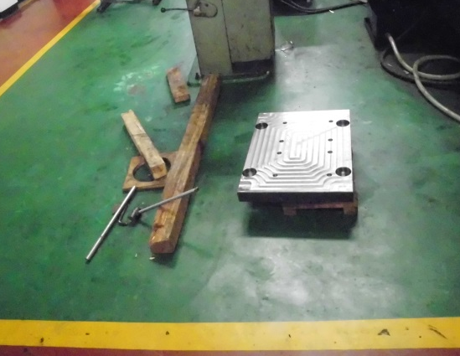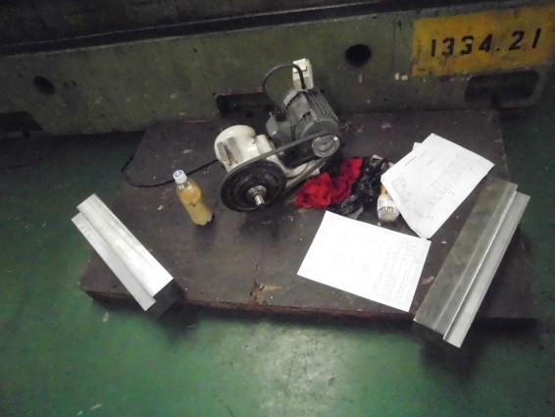
Gambar 1.1 Material yang tidak ditempatkan pada tempat yang tepat

Berikut ini adalah tabel hasil pemantauan kondisi saat ini penyimpanan material di workshop pemesinan BBLM.

Tabel 1.1 Hasil pemantauan kondisi saat ini
No | Kondisi saat ini | Status |  | Keterangan
 |  | Ada | Belum ada
1 | Lokasi incoming material |  | √ | Material yang datang tidak disimpan pada tempat yg tepat sehingga menyulitkan untuk dicek jumlah dan spesifikasi.
2 | Lokasi work in process material |  | √ | Supervisor dan operator kesulitan dalam koordinasi proses pekerjaan
3 | Lokasi outgoing material |  | √ | Barang jadi (finished order) tidak disimpan pada tempat yang sesuai sehingga menyulitkan saat akan dikirim ke pemesan.
4 | Penempatan mesin | √ |  | Kelancaran proses produksi terhambat oleh desain layout yang belum optimal.

Indikator bahwa saat ini diperlukan untuk dilakukan relayout/penempatan ulang terhadap fasilitas mold & dies center yaitu dilihat dari faktor biaya proses machining khususnya pada lamanya waktu proses material handling, yang mengakibatkan bertambahnya waktu produksi. Terjadi bottleneck dan penumpukan material pada saat pemindahan benda kerja/material diantara stasiun kerja. Sebagai contoh, waktu proses material handling dari saat loading s.d. unloading pada saat pemindahan benda kerja antar mesin CNC milling yaitu rata-rata ± 10 menit. Berdasarkan pengamatan di lapangan keterlambatan proses produksi yang diakibatkan oleh lamanya waktu material handling, seharusnya dapat diminimalisir dengan melakukan penempatan fasilitas yang tepat. Luas area mesin dan luas pergerakan operator serta material handling di lantai produksi masih memungkinkan untuk dilakukan penempatan ulang berdasarkan urutan aliran proses material. Dengan melakukan relayout terhadap fasilitas mold & dies center diharapkan adanya penurunan waktu pemindahan material/benda kerja antar fasilitas mold & dies center dengan fasilitas lama workshop pemesinan BBLM.
Terdapat berbagai metode pendekatan untuk menentukan tata letak fasilitas seperti : SLP (systematic layout planning), CRAFT (Computerized Relative Allocation Facilities Technique), MADM (Multiple-attribute decision making methods for plant layout design problem), dan metode fuzzy. Pada penelitian ini, metode pendekatan yang digunakan untuk menentukan penempatan ulang fasilitas (relayout) yaitu dengan pengelompokan fasilitas mold & dies center menggunakan metode fuzzy.
Metoda algoritma fuzzy subtractive clustering digunakan sebagai tool/alat bantu dalam menentukan desain layout alternative pada kondisi penambahan fasilitas baru di lantai produksi yang telah ada. Metode ini dianggap cocok dengan kondisi penambahan fasilitas baru yaitu pusat inovasi mold & dies center yang ditempatkan di workshop pemesinan BBLM. Fuzzy Subtractive Clustering merupakan salah satu algoritma Fuzzy Clustering yang banyak dikenal. Pada Fuzzy Subtractive Clustering jumlah kelompok yang akan dibentuk belum diketahui sebelumnya. Fuzzy Subtractive Clustering didasarkan atas ukuran densitas (potensi) titik-titik data dalam suatu ruang atau variabel. Pada Fuzzy Subtractive Clustering suatu cluster pasti merupakan salah satu dari data yang dikelompokkan. Konsep dasarnya adalah menentukan daerah-daerah dalam suatu variabel yang memiliki densitas tertinggi terhadap titik-titik di sekitarnya. (Kusumadewi dan Purnomo, 2013)

  - Perumusan Masalah
Berdasarkan uraian latar belakang diatas maka untuk meningkatkan kelancaran aktivitas proses produksi mold & dies center di workshop pemesinan BBLM, maka perlu dilakukan pengelompokan terhadap fasilitas mold & dies center yang ada.
Perumusan masalah pada penelitian ini yaitu bagaimana pengelompokan fasilitas mold & dies center yang akan menentukan desain layout yang lebih baik dari kondisi existing di workshop pemesinan BBLM berdasarkan aliran proses material dengan menggunakan metode algoritma fuzzy subtractive clustering.

  - Tujuan Penelitian
Berdasarkan dari perumusan masalah, akan diperoleh suatu pengelompokan lokasi tata letak fasilitas yang lebih baik dari kondisi existing, berdasarkan hubungan aliran proses material antara fasilitas lama workshop pemesinan dan fasilitas baru mold & dies center dengan menggunakan algoritma fuzzy subtractive clustering.

  - Batasan Penelitian
Beberapa batasan didefinisikan sehingga ruang lingkup penelitian ini menjadi jelas. Batasan penelitian ini adalah sebagai berikut :
- Penelitian fokus pada fasilitas lama di workshop pemesinan dan fasilitas baru pusat inovasi mold & dies center yang ditempatkan di workshop pemesinan BBLM.
- Penelitian ini dibatasi hanya untuk menentukan lokasi optimal antara fasilitas baru mold & dies center dengan fasilitas lama yang ada di workshop pemesinan BBLM.
- Perencanaan pembangunan fasilitas mold & dies center didasarkan atas lokasi koordinat fasilitas yang lama.
- Faktor-faktor lain seperti perubahan layout perusahaan dan lain-lain diluar pembahasan.
- Penentuan lokasi fasilitas dengan menggunakan algoritma fuzzy subtractive clustering.

  - Manfaat Penelitian
    - Manfaat Penelitian Teoritis
- Manfaat yang dapat diperoleh dari hasil penelitian ini adalah sebagai bahan pertimbangan bagi manajemen BBLM untuk menentukan lokasi fasilitas yang optimal dengan menggunakan algoritma fuzzy subtractive clustering dalam rangka mendukung pengembangan pusat inovasi mold & dies center.
- Sebagai bahan referensi dan masukan untuk mengembangkan penelitian dengan alat/tools atau variable yang berbeda pada penelitian selanjutnya.

    - Manfaat Penelitian Praktisi
- Bagi praktisi untuk menambah pengetahuan dan wawasan tentang perencanaan fasilitas untuk fasilitas produksi pembuatan mold & dies dengan metode algoritma fuzzy subtractive clustering.
- Diharapkan penelitian ini dapat bermanfaat untuk pengembangan industri mold & dies di Indonesia.

  - Asumsi Penelitian
Penggunaan asumsi digunakan untuk memperrmudah dalam melakukan penelitian dan supaya tidak terjadi penyimpangan dari tujuan penelitian yang diinginkan.
- Total ongkos dihitung berdasarkan unit cost sama dengan 1,
- Total frekuensi produksi sama dengan 1

  - Sistematika Penelitian
Sistematika penelitian ini adalah sebagai berikut:
Bab I Pendahuluan
Dalam Bab ini diuraikan mengenai latar belakang masalah, rumusan masalah, perumusan masalah, tujuan penelitian, batasan penelitian, manfaat penelitian dan sistematika penelitian.

Bab II Tinjauan Pustaka
Dalam Bab ini diuraikan tentang landasan teori yang mendukung penelitian ini, merupakan penjabaran dari facility planning, logika fuzzy, penelitian terdahulu dan kerangka pemikiran teoritis.

Bab III Metodologi Penelitian
Bab ini berisikan model pemecahan masalah yang dilakukan dengan flowchart dan penjelasan langkah-langkah pemecahan masalah.

Bab IV Pengumpulan dan Pengolahan Data
Bab ini berisi data-data yang dibutuhkan dalam pengolahan data berdasarkan metode perbaikan tata letak fasilitas.

Bab V Analisa dan Pembahasan
Bab ini berisi tentang analisis dari hasil pengolahan data serta interpretasi hasil dan pembahasan dari hasil analisis tersebut sehingga tujuan dari penelitian dapat tercapai.

Bab VI Kesimpulan
Bab ini menguraikan tentang kesimpulan berdasarkan apa yang telah dilakukan dan didapat dalam penelitian ini beserta saran-saran yang diharapkan dapat memberikan masukan bagi pihak-pihak yang berkepentingan terhadap topik yang dibahas di dalam penelitian ini. Saran dikemukakan apabila terdapat hal-hal baru yang nantinya dapat dikembangkan.

